国家奖学金评审材料常见错误汇总

1. “院系意见”只签写了同意、同意推荐字样，过于简单。此条需重点关注，每年均有此类情况，请务必仔细检查。院系需对评审程序、辅导员或班主任推荐的学生是否符合评审要求的各项条件进行审核。院系意见，不可过于简单。
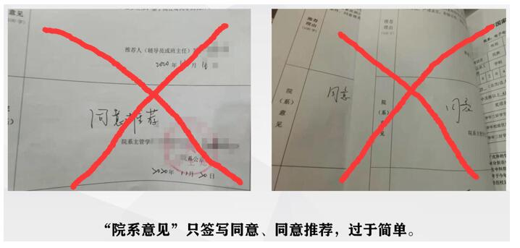

2.“院系主管学生工作领导签名”非主管领导本人所签或使用签名章代替。院系主管学生工作领导签名，应由主管领导本人手签，不可班主任代签、打印、复印，不可使用签名章代替，近年评审过程中，发现部分手写笔迹形状的签字章，粗看是草书等手写字体，仔细辨别后为签名章，此类签名章同样不可使用。

3. “学习成绩排名”“综合考评排名”学生总基数不一致。“学习成绩排名”“综合考评排名”学生总数应保持一致。评审过程中发现有的学校“学习成绩排名”是以专业总人数为基数，“综合考评排名”是以班级人数为基数。（如有特殊情况，应附学校说明。）

4.院系日期，早于申请日期和推荐日期，晚于学校盖章日期。院系日期，应不早于申请日期和推荐日期，不晚于学校盖章日期。对于日期不符合规定者，直接取消名额。

5.学生奖项排序未按大小排列。应按照国家级、省级、校（市）级、院（县）级顺序逐级填写。获奖日期格式为 “XXXX年X月”，如：2020年11月。

6. “学习成绩排名”“综合考评排名”学生总基数过大。“学习成绩排名”“综合考评排名”学生总基数应结合实际，应以班级或者本专业实际总人数为基数，不能随意扩大。评审过程中发现有学院将全院学生纳入总基数。

7.个别学生将在校期间上过的全部“必修课”门数计入。（如：同年级同专业的两位学生，必修课程数量不一致，一个是11门，一个是8门，且无支撑材料。）必修课门数，应计算参评当年所修必修课程门数。同年级同专业学生必修课门数应相同（如果学校培养方案规定学生可以自由选课，需提供学校证明与支撑材料）。

8. 个别学生将自己高中阶段的表现写进本学年国家奖学金“申请理由”。申请理由应为申请者参评学年的全面、简要、真实的表现描述。
9.部分同学“政治面貌”填写不规范。正确名称如下：中共党员、中共预备党员、群众。要根据自己的实际情况填写，不能随意填写或简写，也不能填“无”

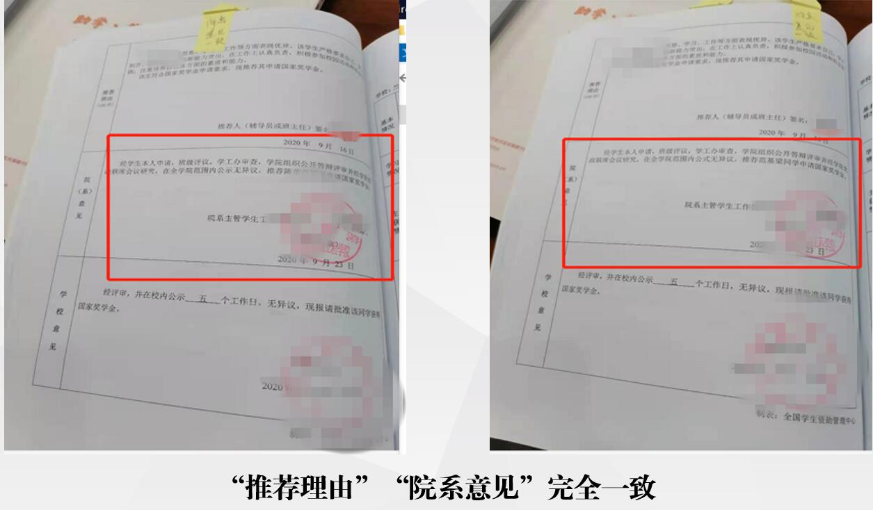
10.多名学生的推荐理由与院系意见内容完全雷同。

11.院系意见处虽填写了内容详实的信息，但并未在文中明确写明同意推荐。

12.个别学生出现申请时间晚于推荐时间。学生申请时间应不晚于辅导员或班主任推荐时间。对于日期不合规定者，直接取消名额。

13. 辅导员或班主任给不同申请学生填写一样的“推荐理由”。辅导员或班主任应根据不同申请学生的个性，实事求是给出客观、准确、个性化的推荐理由，不得搞千篇一律、万人一面雷同化推荐，字数在100字左右。

14. 推荐日期，早于申请日期，晚于院系意见和学校意见的盖章日期。推荐日期，不应晚于院系意见的盖章时间。对于日期不合规定者，直接取消名额。

15.公示时间不符合规定，将非工作日时间计入公示时间，致使院系公章与学校签章时间相距不足五个工作日。公示时间严格计算应以24小时为准，即开始公示当日当时至第二天当时为一天，如此，公示不少于5个工作日实际在具体日期上应超过5天。学校意见的落款时间应在公示结束后。

16.个人申请日期与辅导员签名、学院公示日期三者均相同。

17.校名、院系未使用全称，学生评语过于简单。

18.学生成绩排名未列前10%，达到前30%，在其他方面表现突出，符合国家奖学金申请条件，但未提交详细的证明材料。（如成绩超10%，需附上带有学校红头并加盖学校章的纸质证明与获奖证书复印件、专家意见等证明材料，并在汇总表备注栏内注明）

19.各类公章图案不完整、模糊。
20.表格打印倾斜、擅自更改国奖表格格式。

21.个别学生在“实行综合考核排名”一栏内填否，但仍有排名数据。

22.评审报告中未写明学校公示情况。

23.“公示五天”写法不规范，应为“公示五个工作日”。

24.学生发明成果中的国家专利缺少专家鉴定意见。需附带盖有学校章的说明。

25.“推荐意见”字数过多，需控制字数在100字左右。

26.个别学生与全体学生公示时间不一致。

27.评审名单汇总表中学生学号等个人信息出现乱码等情况。

28.“学制”填写不规范，应填各专业学生入学当年招生简章中规定的学习年限，如三年制、四年制、五年制。

29. 以所填入学时间和学制年限计算，个别获评学生从数据看应已毕业，不具备参评资格，且未附相关情况说明。二年级及以上年级本专科学生方可申请本专科生国家奖学金。特殊学制的学生，根据当年所修课程层次确定参与相应学段的国家奖学金评定，原则上从入学第六年开始不再具备本专科生国家奖学金申请资格。国家奖学金按照实际情况认定，休学、学制期内应征入伍等因素都应统一考量。按照入学时间和学制年限计算，逾期参评的学生应附带学校说明。

30. 同省、同学校、同奖项名称填写不统一不规范。所获奖项名称、日期、颁奖单位应与颁发证书上的名称、日期、单位一致，不可简写、缩写，不可繁琐描述。

31.院系意见、学校意见盖章不统一，有的用党章，有的用行政公章。同一学校应选择使用统一的公章。部分院系意见未落款时间，或缺公章
